（格式三～七）應付保險及再保賠款與給付明細表
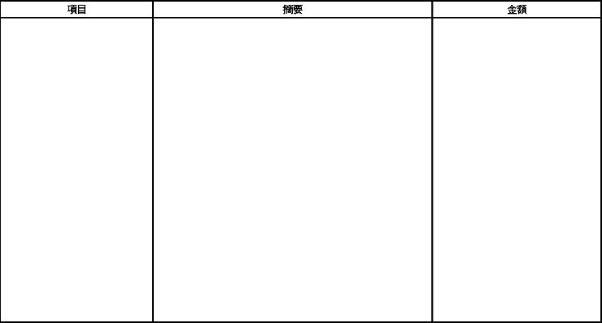
說明：１、分直接業務及分入業務列示。
２、分險別列示。

